INFORME DE SEGUIMIENTO ESPECIAL DEL GASTO Y CLASIFICADOR TEMÁTICO
INFORME NARRATIVO, II CUATRIMESTRE 2022

La ejecución de Metas Físicas Institucionales con Clasificador Temático se registra, tomando como base, la programación del II cuatrimestre de 2022, de acuerdo a lo planteado por la Dirección de Fortalecimiento a la Paz –DIFOPAZ-.

001-002 Informes de Asesorías y Formación a las Dependencias del Organismo Ejecutivo y Otros Sectores, en Cultura de Paz, Promoción del Diálogo y Acuerdos de Paz.

Subproducto: 001-002-0002 Servidores públicos y ciudadanos formados y capacitados en Cultura de Paz, respeto a los Derechos Humanos y Mecanismos de Dialogo.

Meta del cuatrimestre: 4186 (persona)

En cumplimiento a las funciones de DIFOPAZ para alcanzar la meta planificada para el segundo cuatrimestre, se realizaron 80 conversatorios y 2 talleres presenciales y 8 en modalidad virtual.

"Formación Presencial en Derechos Humanos, Cultura de Paz y Promoción del Dialogo para Servidores Públicos y Ciudadanos” (sedes regionales y área metropolitana)

Conversatorios de Derechos Humanos, Cultura de Paz y Diálogo como herramienta para la prevención de conflictos (64)
Dirigido a adolescentes del Centro Juvenil de Detención Provisional Gorriones, San Pedro Sacatepéquez, Asociación Nacional de Ciegos de Guatemala, personal del Ministerio de Cultura y Deportes, Municipalidades, Sociedad Civil, Comisaría 73 PNC (Chimaltenango), Personal de Reservas Militares, Ministerio Agricultura, Ganadería y Alimentación, personal del Comando Aéreo del Sur del Ministerio de la Defensa Nacional, Consejos Comunitarios de Desarrollo, estudiantes de nivel básico y diversificado y población en general, realizados en los departamentos de Alta Verapaz, Huehuetenango, Quiché, San Marcos, Chimaltenango, Suchitepéquez, Jalapa, Sololá, Petén, Quetzaltenango, Izabal y Guatemala; con la participación de 2,204 personas, 1,243 mujeres y 961 hombres.

Conversatorios de Un Líder para la Paz (14)
Dirigido a Policía Nacional Civil, personal de Reservas Militares, mujeres y jóvenes líderes, Ministerio de la Defensa, USAC, SESAN, Sociedad Civil, MSPAS, ONG, MARN, Iniciativa Privada, Consejos Departamentales de Desarrollo, Ministerio de Educación, RENAP, personal de la Municipalidad de San Rafael Pie de la Cuesta, San Marcos, lideresas del municipio de San Agustín Acasaguastlán, El Progreso y otras; realizados en los departamentos de Quetzaltenango, Huehuetenango, Izabal. Baja Verapaz, Huehuetenango y San Marcos. Con la participación de 1,294 personas, 718 mujeres y 576 hombres.

Conversatorio Participación Política de la Mujer (1).
Con la participación de 100 personas, 68 mujeres y 32 hombres dirigido a jóvenes, en el departamento de Alta Verapaz.

Conversatorio Construyendo una Cultura de Paz (1)
Con la participación de 29 personas, 23 mujeres y 6 hombres dirigido a personal de Municipalidades, Instituciones y Sociedad Civil del municipio de Guastatoya del departamento de El Progreso.

Taller de Derechos Humanos con enfoque a las mujeres (1)
Con la participación de 6 mujeres de sociedad civil del departamento de Jalapa

Taller de Conocimientos Básicos en Derechos Humanos (1)
Con la participación de 25 personas, 12 mujeres y 13 hombres dirigido al Ministerio de Ambiente.

Formación VIRTUAL en Derechos Humanos, Cultura de Paz y Promoción del Dialogo para Servidores Públicos y Ciudadanos

Taller de Conocimientos Básicos en Derechos Humanos (5)
Dirigido a MSPAS, Sociedad Civil, FONTIERRAS, MAGA, Iniciativa Privada, MINGOB, USAC, MINEDUC, Municipalidades, ONG, CONALFA, MARN, estudiantes del Diplomado en Gerencia Pública del Instituto Nacional en Administración Pública -INAP- y estudiantes del Centro Universitario de Sur Oriente CUNSURORI en los que participaron 369 personas, 210 mujeres y 159 hombres.

Taller Construyendo una Cultura de Paz (2),
Dirigido a Iniciativa Privada, Ministerio de Cultura y Deportes, Ministerio de Educación, Ministerio de Gobernación, Otra, Secretaría de Obras Sociales de la Esposa del Presidente de la República, Secretaría Presidencial de la Mujer, Sociedad Civil, Universidad San Carlos de Guatemala y Ministerio de Agricultura, Ganadería y Alimentación en los que participaron 101 personas, 60 mujeres y 41 hombres

Taller Diálogo como Herramienta para la Prevención de Conflictos (1) con la participación de 58 personas, 34 mujeres y 24 hombres dirigido a personal del Ministerio de Agricultura, Ganadería y Alimentación.

GÉNERO |  |  | EDAD |  |  |  |  | ETNIA
Mujeres | Hombres | Total | 0 a menores de 13 años (niñez) | 13-30 años (juventud) | Mayores de 30 a 60 años | Mayores de 60 años (Tercera Edad) | Total | Maya | Xinca | Garífuna | Otros (ladino/mestizo, afrodescendientes) | Total
2374 | 1812 | 4186 | 0 | 2176 | 1887 | 123 | 4186 | 1577 | 12 | 16 | 2581 | 4186
Fuente: DIFOPAZ
45%
3%
EDAD

Resultado
Se Capacitaron a 4186 personas en 90 eventos de capacitación realizados por el Departamento de Formación y Capacitación de esta Comisión logrando el 81.86% de ejecución de meta física.

Elaborado por:

Revisado por:

FOTOGRAFÍAS
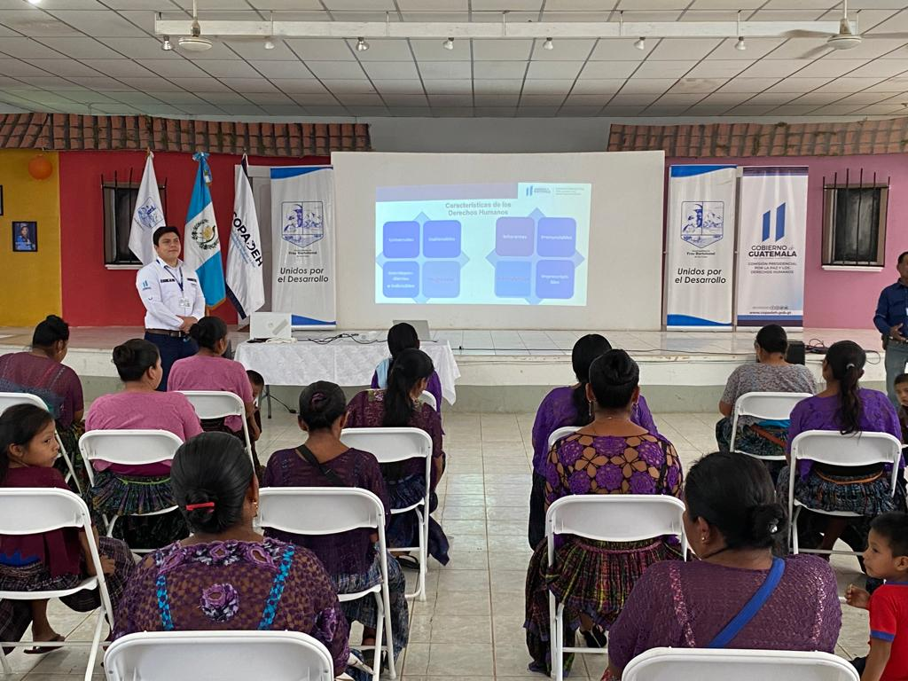
Conversatorio “Derechos Humanos, Cultura de Paz y Diálogo como Herramienta para la Prevención de Conflictos” realizado en Fray Bartolomé de Las Casas, A. V. el 24 de mayo 2022

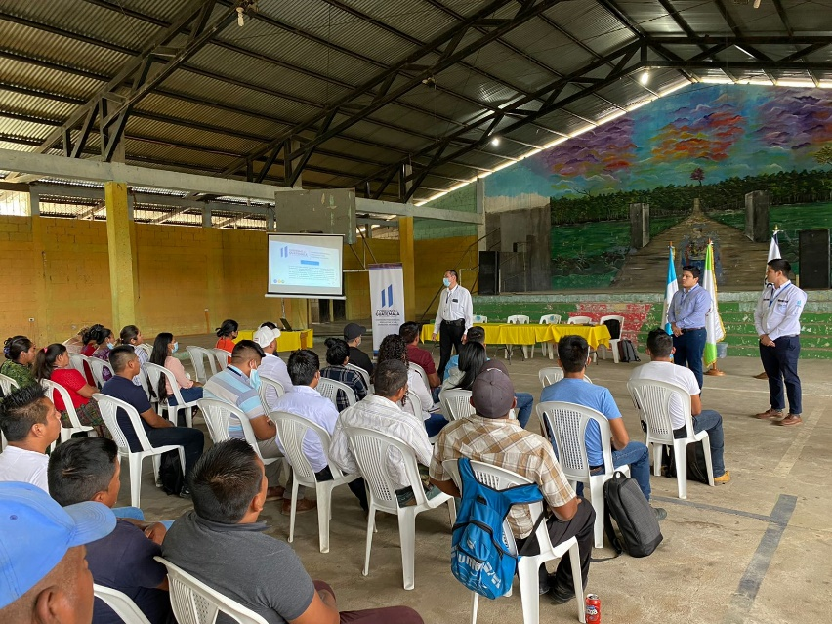
Conversatorio “Derechos Humanos, Cultura de Paz y Diálogo como Herramienta para la Prevención de Conflictos” realizado en el departamento de Quiché; Ixcan el 24 de mayo 2022

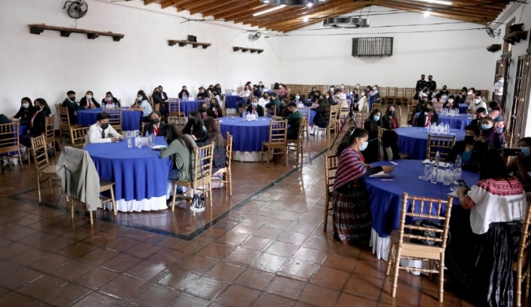
Participantes en el “Conversatorio Participación Política de la Mujer desarrollado en Cobán, Alta Verapaz, el 14 de julio 2022.
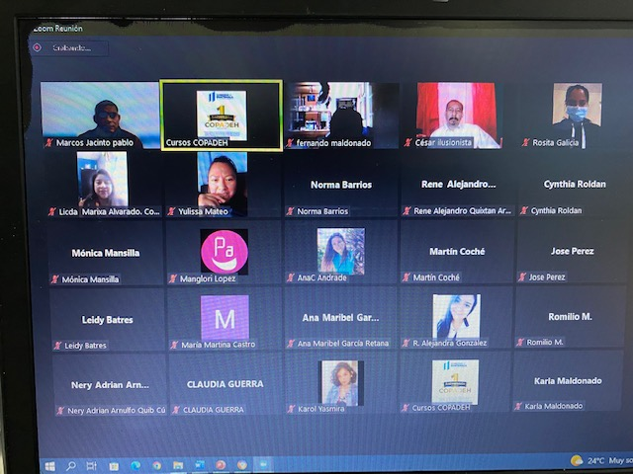
Participantes en el taller virtual “Cultura de Paz” para público en general, realizado el 30 de junio 2022.

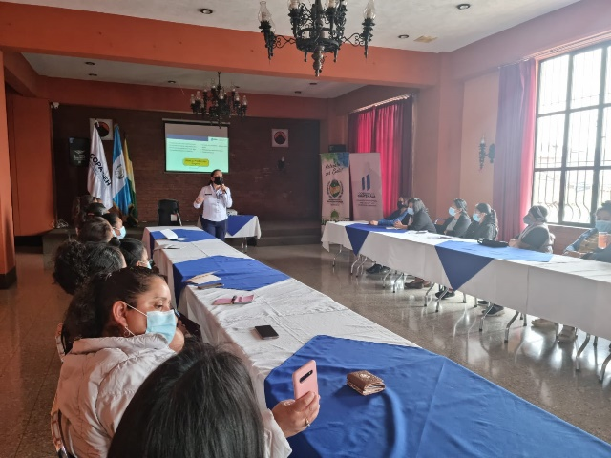
Mujeres lideresas de la región de Huehuetenango, participaron en el taller “Un Líder Para la Paz” desarrollando por la Lcda. Jannia Archila en Huehuetenango, Huehuetenango, el 15 de junio 2022

